Título Original (en negrita, justificado a la izquierda, a 14 puntos, letras altas y bajas, no más de 15 palabras)
Título en inglés (sin negrita, justificado a la izquierda, a 14 puntos, letras altas y bajas
Título en portugués (sin negrita, justificado a la izquierda, a 14 puntos, letras altas y bajas
(Un espacio de línea)
Nombres y apellidos del primer autor (cada dato que se solicita irá en una línea independiente)
Afiliación: Institución a que pertenece, país
ID ORCID: (Debe estar actualizado)
email:
Nombres y apellidos del segundo autor
Institución a que pertenece, país
ID ORCID: (Debe estar actualizado)
email:
Máximo de autores permitido: 4
Resumen (En negrita y justificado a la izquierda, a 12 puntos)
No sobrepasar las 200 palabras.
Objetivo:
Métodos: que describa el modo en que fueron seleccionadas, procesadas e interpretas las fuentes sometidas a análisis. Para el caso específico del empleo de algunas formas de IA, especificar cuáles y de qué forma se emplearon.
Conclusiones: Los postulados teóricos que se sostienen y demuestran.
Palabras clave: (El término Palabras clave va seguida de dos puntos y seguido. Serán entre 3 y 5 palabras separadas por punto y coma, y a 12 puntos).

Deben aparecer las versiones del resumen y las palabras clave en inglés y portugués.

Todo el cuerpo del capítulo se escribirá a 6 puntos antes y después de cada párrafo

Introducción (Subtítulo primario en letras altas y bajas, negritas a 12 ptos y justificado a la izquierda.)
Debe brindar información completa sobre el tema de investigación:
- Actualidad e importancia del tema.
- Antecedentes que facilitan o condicionan el estudio que se presenta.
- Fundamentos conceptuales con el máximo nivel de actualización y diversidad de enfoques que caracterizan el estado del arte.
Debe mostrar una consistente y bien actualizada base teórico-referencial, mediante el diálogo crítico con las fuentes citas y referenciadas. Las fuentes que se referencien deben ser preferencialmente artículos científicos de revistas del primer nivel, libros u otras fuentes de este carácter.
No debe contener tablas ni figuras.
Debe incluir un último párrafo en el que se exponga de forma clara el objetivo del artículo.

Desarrollo (Subtítulo primario en letras altas y bajas, negritas a 12 ptos y justificado a la izquierda.)
Cada subsección (Subtítulo secundario en letras altas y bajas, negritas a 12 ptos y (Subtítulo primario en letras altas y bajas, negritas a 12 ptos y justificado a la izquierda.)
Precisar los métodos empleados y explicitar todo el procedimiento:
Debe explicitarse los métodos empleados para localizar las fuentes, seleccionar y procesar la información obtenida.
Explicitar cómo se empleó la asistencia de la Inteligencia Artificial (cual(es) empleó y para qué se empleó)
En qué bases de datos se realizó la búsqueda, en qué período e idiomas.
Deben quedan claras las categorías de búsqueda y análisis (cadenas de búsqueda)
Debe exponerse los criterios de inclusión y de exclusión, así como el proceso seguido para seleccionar y analizar cada fuente. Este proceso se pudiera ilustrar con un esquema.
Muy importante: se debe proporcionar los detalles suficientes para que la investigación sea replicable sobre la base de esta información.
Se recomienda manifestar la adhesión teórica a determinadas obras que sirvan de referente en este particular.
En todo momento debe prevalecer la voz crítica del autor(es) en torno al tema o problemática objeto de análisis.
Si se emplearan tablas este debe ser el formato:
Tabla 1 - Título (Palabra Tabla + enumeración en letras altas y bajas en negritas a 11 ptos y justificado a la izquierda)
Encabezado (9 ptos en negritas.) | Encabezado | Encabezado
Texto (9 ptos.) | Texto | Texto
Leyenda (8 ptos y centradas.)
(Próx. Linea) Fuente: (en cursiva) (8 ptos y centradas.)
No emplear más de cinco tablas.

Si se emplearan figuras este debe ser el formato
Texto. Mención de una figura, ecuación o fórmula. (En el caso de la mención de una figura, la palabra figura irá escrita normal; pero si es citada, esta irá entre paréntesis y abreviada (fig. 1).
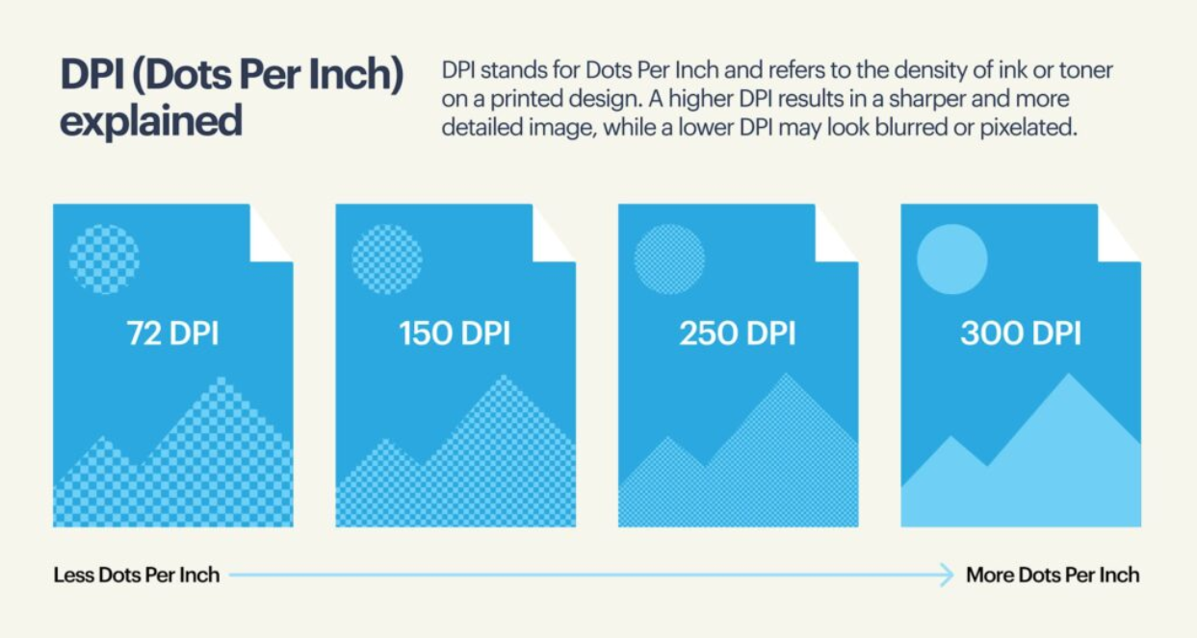
Requisitos Técnicos y Formales de las Figuras
- Resolución mínima:
  - Fotografías / Tono continuo: 300 DPI/PPI a tamaño final de impresión.
  - Gráficos combinados (Texto + Foto): 600 DPI/PPI.
  - Arte lineal / Diagramas vectoriales trazados: 900 a 1200 DPI/PPI.
- Formatos de archivo recomendados:
  - Vectoriales (Preferido para esquemas y gráficos): EPS, PDF vectorial, SVG. Conservan nitidez a cualquier escala.
  - Ráster (Fotografías e imágenes complejas): TIFF (sin compresión o LZW) o PNG de alta resolución. Evitar JPEG para gráficos con texto (produce artefactos de compresión).
- Dimensiones y proporciones: Ancho máximo alineado a la caja de texto de la página (habitualmente entre 11 y 13 cm de ancho para libros formato A5/B5). Ancho mínimo para media columna: 5 a 6 cm.
- Tipografía interna: Fuentes sans-serif limpias (Arial, Helvetica, Calibri). Tamaño entre 8 pt y 10 pt. Mantener coherencia tipográfica en todas las figuras del manuscrito.
- Sistema de numeración recomendado: Numeración compuesta por capítulo (ej. Figura 1.1, Figura 1.2 para el Capítulo 1; Figura 2.1 para el Capítulo 2). Esto evita descuadres cuando los capítulos son evaluados o diagramados por separado.
- Ubicación en el manuscrito: Inmediatamente posterior al párrafo donde se cita por primera vez (nunca antes). En el manuscrito original, colocar la figura o el marcador [Insertar Figura X.Y aquí] centrado.
Elementos Obligatorios de la Figura
- Número y Etiqueta: En negrita (ej. Figura 2.1).
- Título descriptivo: Breve y explícito, en cursiva según APA o texto normal según Chicago (ej. Matriz de operacionalización de variables de inclusión).
- Cuerpo de la imagen: Limpio, alineado y legible.
- Notas explicativas o leyenda interna: Explicación de símbolos, asteriscos de significación estadística ($p<.05$) o abreviaturas presentes.
- Atribución / Fuente / Derechos de Autor:
  - Elaboración propia: Fuente: Elaboración propia.
  - Reproducción exacta: Fuente: Tomado de Apellido (Año, p. XX). Reimpreso con autorización.
  - Modificación/Adaptación: Fuente: Adaptado de Apellido (Año, p. XX).
- Citación explícita en el texto: Toda figura debe ser llamada en el cuerpo del texto de forma narrativa —como se observa en la Figura 2.1— o entre paréntesis —(véase Figura 2.1). Nunca usar expresiones ambiguas como "en la figura de arriba/abajo".
Tipos de Figuras por Disciplina
- Ciencias Exactas y Biológicas: Ilustraciones esquemáticas, microfotografías, diagramas de flujo y gráficos con barras de error. Exigen alta fidelidad vectorial y escalas gráficas explícitas (e.g., barras de escala de $10 μ\text{m}$).
- Ciencias Sociales y Educación: Diagramas conceptuales, organigramas, modelos explicativos, mapas y gráficos estadísticos (barras, dispersión). Se prioriza la claridad visual y el contraste.
- Humanidades y Artes: Fotografías de manuscritos, facsímiles, reproducción de obras pictóricas o fotografías históricas. Requieren estricto control del color y metadatos de archivo/colección.
- Libros de texto / Manuales docentes: Cajas explicativas, infografías combinadas e íconos instruccionales.
No emplear más de cinco figuras.
Los autores deben revelar sus propias posiciones sobre el tema.
Destacar:
- el significado o trascendencia de los postulados;
- las consideraciones sobre una posible inconsistencia de la metodología (limitaciones del estudio) y las razones por las cuales pueden ser válidos los resultados;
- indicar cómo sus resultados confirman o amplían los hallazgos de estudios previos. (Es importante referir otros estudios y fuentes sobre el tema)
- las indicaciones y directrices para futuras investigaciones.
Presentar las posibles debilidades o falencias del estudio realizado.

Conclusiones (Subtítulo primario en letras altas y bajas, negritas a 12 ptos y justificado a la izquierda.)
Es el momento de presentar el máximo nivel de generalización de las ideas sobre los resultados alcanzados, su alcance y significación para la teoría y la práctica educacional. Deben ser precisas y lo más clara posible.
Evaluar el cumplimiento del objetivo propuesto.
Sugerir otros estudios que deben o pudieran realizarse. Se sugiere evitar el empleo de citas y referencias en esta parte.

Referencias bibliográficas (Subtítulo primario en letras altas y bajas, negritas a 12 ptos y justificado a la izquierda.)
- Se sigue la normativa APA en su 7ma edición.
- En todos los casos, las revistas especialmente, deberán tener la URL o el DOI sin rupturas.
Ejemplo de la descripción de una revista:
Dadelo, S. (2025). Possibilities for evaluation to foster the soft skills of critical thinking, creativity, and communication in higher education. Creativity Studies, 18(1), 13–29. https://doi.org/10.3846/cs.2025.20943
- Se debe emplear las fuentes más actualizadas sobre el tema en cuestión; 60 % o más de las mismas deberá ubicarse en los últimos 5 años (2022 – 2026).
- Entre el 30 y el 40% de las referencias deben ser tomadas de revistas o bases de datos del primer nivel de la ciencia.
- No superar las 20 fuentes referenciadas.
- No se admiten fuentes de literatura gris, no se aceptan referencias tomadas de Research Gate u otros que no sean contenidos evaluados por arbitraje.

